**ステップアップシートの入力時注意事項について**

**PDFは、****Acrobat Reader　で、開いてください。（Edgeでは開かない）**

**【Acrobat Reader で開くための方法】**

**１　PDFをダウンロードし、サーバーあるいは一時的にデスクトップ等に保存する。**

**２　保存した、PDFファイルを、右クリックし、「プロパティ」をクリック。**

**３　プログラムが、「Adobe Acrobat Reader 」　になっているかを確認する。確認は終了したら、「OK」をクリックしてください。**

２

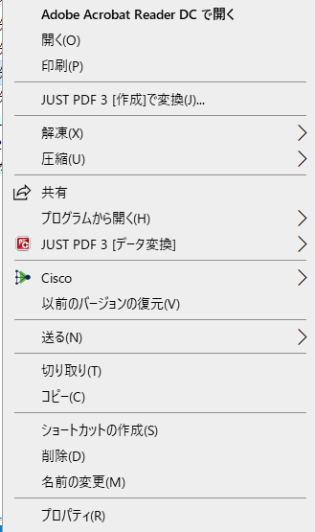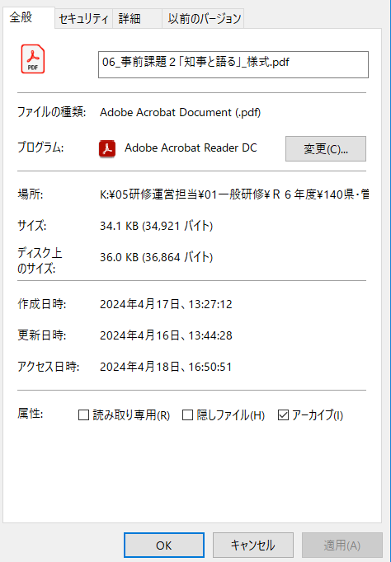**「Adobe Acrobat Reader 」でない場合は、右横の「変更」をクリックし、「Adobe Acrobat Reader」をクリックして変更してください。**

３

■ ステップアップシートを開くと、下記のように注意事項が出てくる場合は、

**×を押してください。**

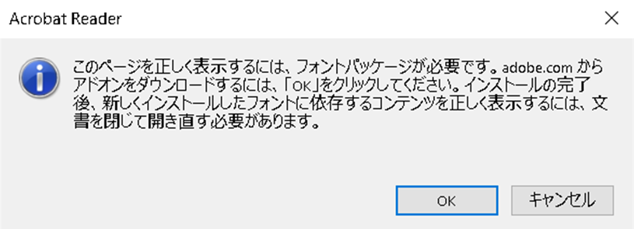

* ステップアップシートの文字を入力する枠内が黒くなったり（下図）、

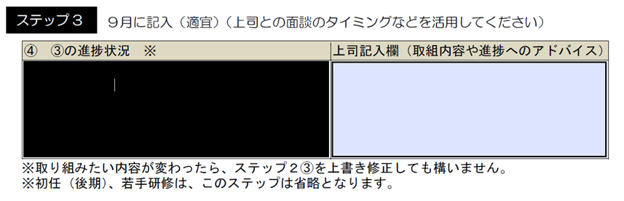

枠内をクリックしないと文字が表示されない場合もありますが、そのまま文字入力できます。

※研修センターの集計処理が必要なため、このような作りになっております。ご不便おかけしますが、よろしくお願いします。